**INDICE DE CONTENIDOS**

DESCRIPCION DEL PRODUCTO 2

METODOS DE CAJA BLANCA 3

REPORTE DE LA HERRAMIENTA DE TESTING 3

METODO DE MCCABE COMPLETO 4

COBERTURA DE DECISIONES 7

METODOS DE CAJA NEGRA 9

CLASES DE EQUIVALENCIA 9

ANALISIS POR AVL 10

PRUEBAS DE SISTEMA 12

PRUEBA DE RESISTENCIA 12

PRUEBA DE RECUPERACIÓN 13

# DESCRIPCION DEL PRODUCTO

Booking es una herramienta de administración que nos permite llevar una correcta organización de nuestros libros. Gracias a el podremos realizar consultas sobre diferente tipo de información, como por ejemplo el autor, edición, año de publicación de cierto libro, entre otros. Además, nos permite tener una visión completa de todo el inventario e incluso podemos ordenarlos. Adicionalmente, se incluye el registro, la modificación y la eliminación de un artículo particular. Un aspecto importante es que la aplicación cuenta con un registro de usuarios con contraseña el cual nos permite garantizar la integridad de los libros. Todas las funciones mencionadas anteriormente están acompañadas de una interfaz orientativa con ayudas contextuales y un manual de usuario que podremos acceder rápidamente desde la pantalla principal.

# METODOS DE CAJA BLANCA

## REPORTE DE LA HERRAMIENTA DE TESTING

METODO: ALTA DE REGISTROS

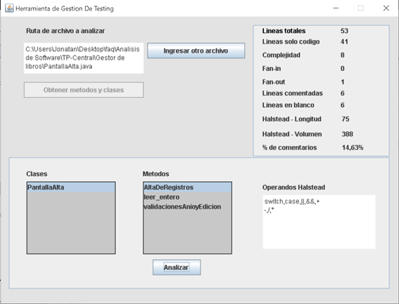

## METODO DE MCCABE COMPLETO

public void AltaDeRegistros(ActionEvent arg0)

{

//validacion de ISBN

Libro libroReg = new Libro();

String isbn = isbnTextField.getText(); Nodo1

if (Pattern.*matches*("[0-9]{3}-[0-9]{1,5}-[0-9]{1,7}-[0-9]{1,6}-[0-9]{1,3}",isbn) && Nodo2

isbn.length() <= 17) Nodo3

{

Libro libroNew = libroReg.validarISBN(contador, librosCreados, isbn); Nodo4

//obtengo los valores de los campos a validar

if (libroNew == null) Nodo5

{

String autor = autorTextField.getText();

String Editorial = editorialTextField.getText(); Nodo6

String titulo = tituloTextField.getText();

if ( !autor.equals("") && Nodo7

!Editorial.equals("")&& Nodo8

!titulo.equals("")) Nodo9

{

// validacion de longitud de autor

if( autor.length() <=300 ) Nodo10

{

libroReg.setAutor(autor);

libroReg.setEditorial(Editorial); Nodo11

libroReg.setTitulo(titulo);

validacionesAnioyEdicion(libroReg, librosCreados);

Nodo12

}

else

{ //error de longitud de nombre de autor

JOptionPane.*showMessageDialog*(null, "El autor debe contener entre 1 y 300 caracateres", "Formato incorrecto de autor",JOptionPane.***ERROR_MESSAGE***);

Nodo13

}

}

else

{ //error de campos vacios del registros

JOptionPane.*showMessageDialog*(null, "No puede haber campos vacios en el registro", "Debe llenar todos los campos",JOptionPane.***ERROR_MESSAGE***);

Nodo14 }

}

else

{

JOptionPane.*showMessageDialog*(null,

"ISBN: " + libroReg.getISBN() + "\n" + "Título: " + libroReg.getTitulo() + "\n"

+ "Autor: " + libroReg.getAutor() + "\n"

Nodo15

+ "Edición: " + libroReg.getEdicion() + "\n"

+ "Editorial: " + libroReg.getEditorial()

+ "\n" + "Año de publicación: " + libroReg.getAnno_de_publicacion()

+ "\n","El libro que quiere registrar ya existe", JOptionPane.***ERROR_MESSAGE***);

}

}

else

{//error por registro ya existente

Nodo16

JOptionPane.*showMessageDialog*(null, "ISBN: " + isbn + " incorrecto \n El formato correcto es: "

+ "xxx[3]-xx[1a5]-xxxxx[1a7]-xx[1a6]-x[1a3]", "DEBE INGRESAR UN ISBN",JOptionPane.***ERROR_MESSAGE***);

}

}}); Nodo17

Resultado:

* Nodos totales(N):17
* Nodos predicados(P):7
* Aristas(E):22
* Regiones(R):98

Cálculo de complejidad ciclomatica V(G):

* El número de regiones coincide con la complejidad ciclomatica

V(G)=9

* La complejidad ciclomatica de un grafo se define como V(G) = E – N + 2

V(G) = 23 – 17 + 2

V(G) = 8

* La complejidad ciclomatica de un grafo se define como V(G) = P + 1

V(G) = 7 +1

V(G) = 8

Como resultado de la aplicación de los tres enunciados, decimos que nuestro número ciclomatica es 9, por lo tanto, tenemos 9 caminos independientes los cuales son:

* camino1: 1-2-16-17
* camino2: 1-2-3-16-17
* camino3: 1-2-3-4-5-15-17
* camino4:1-2-3-4-5-6-7-14-17
* camino5: 1-2-3-4-5-6-7-8-14-17
* camino6: 1-2-3-4-5-6-7-8-9-14-17
* camino7: 1-2-3-4-5-6-7-8-9-10-13-17
* camino8: 1-2-3-4-5-6-7-8-9-10-11-12-17

|  |  |  |  |  |  |  |  |
| --- | --- | --- | --- | --- | --- | --- | --- |
| N° de camino | Entrada | | | | | Resultado esperado | Resultado obtenido |
| ISBN | titulo | editorial | autor | Libro ya Registrado |  |  |
| 1 | 11 | El principito | 17 grises | Julio Cortázar | F | “ISBN incorrecto” | “ISBN incorrecto” |
| 2 | 978 - 9550 - 0000 - 00 - 0 | El principito | 17 grises | Julio Cortázar | F | “ISBN incorrecto” | “ISBN incorrecto” |
| 3 | 878 - 950 - 4060 - 00 - 0 | Bestiario | 17 grises | Julio Cortázar | V | “El libro que quiere registrar ya existe” | “El libro que quiere registrar ya existe” |
| 4 | 878 - 950 - 4060 - 00 - 0 | Bestiario | 17 grises | “” | F | “No puede haber campos vacíos en el registro” | “No puede haber campos vacíos en el registro” |
| 5 | 878 - 950 - 4060 - 00 - 0 | El Aleph | “” | Jorge Luis Borges | F | “No puede haber campos vacíos en el registro” | “No puede haber campos vacíos en el registro” |
| 6 | 878 - 950 - 4060 - 00 - 0 | “” | 17 grises | Julio Cortázar | F | “No puede haber campos vacíos en el registro” | “No puede haber campos vacíos en el registro” |
| 7 | 878 - 950 - 4060 - 00 - 0 | El Aleph | 17 grises | …(301)* | F | “El autor debe contener entre 1 y 300 caracteres” | “El autor debe contener entre 1 y 300 caracteres” |
| 8 | 878 - 950 - 4060 - 00 - 0 | Bestiario | 17 grises | Julio Cortázar | F | “El libro se ha registrado con éxito” | “Libro registrado con éxito” |

*el nombre del autor posee más de 300 caracteres

## COBERTURA DE DECISIONES

public void AltaDeRegistros(ActionEvent arg0)

{

//validacion de ISBN

Libro libroReg = new Libro();

String isbn = isbnTextField.getText();

if (Pattern.*matches*("[0-9]{3}-[0-9]{1,5}-[0-9]{1,7}-[0-9]{1,6}-[0-9]{1,3}",isbn) &&

decisión 1

isbn.length() <= 17)

{

Libro libroNew = libroReg.validarISBN(contador, librosCreados, isbn);

//obtengo los valores de los campos a validar

if (libroNew == null)

decisión 2

{

String autor = autorTextField.getText();

String Editorial = editorialTextField.getText();

String titulo = tituloTextField.getText();

if ( !autor.equals("") &&

decisión 3

!Editorial.equals("")&&

!titulo.equals(""))

{

// validacion de longitud de autor

if( autor.length() <=300 )

decisión 4

{

libroReg.setAutor(autor);

libroReg.setEditorial(Editorial);

libroReg.setTitulo(titulo);

validacionesAnioyEdicion(libroReg, librosCreados);

}

else

{ //error de longitud de nombre de autor

JOptionPane.*showMessageDialog*(null, "El autor debe contener entre 1 y 300 caracateres", "Formato incorrecto de autor",JOptionPane.***ERROR_MESSAGE***);

}

}

else

{ //error de campos vacios del registros

JOptionPane.*showMessageDialog*(null, "No puede haber campos vacios en el registro", "Debe llenar todos los campos",JOptionPane.***ERROR_MESSAGE***);

}

}

else

{

JOptionPane.*showMessageDialog*(null,

"ISBN: " + libroReg.getISBN() + "\n" + "Título: " + libroReg.getTitulo() + "\n"

+ "Autor: " + libroReg.getAutor() + "\n"

+ "Edición: " + libroReg.getEdicion() + "\n"

+ "Editorial: " + libroReg.getEditorial()

+ "\n" + "Año de publicación: " + libroReg.getAnno_de_publicacion()

+ "\n","El libro que quiere registrar ya existe", JOptionPane.***ERROR_MESSAGE***);

}

}

else

{//error por registro ya existente

JOptionPane.*showMessageDialog*(null, "ISBN: " + isbn + " incorrecto \n El formato correcto es: "

+ "xxx[3]-xx[1a5]-xxxxx[1a7]-xx[1a6]-x[1a3]", "DEBE INGRESAR UN ISBN",JOptionPane.***ERROR_MESSAGE***);

}

}

});

**T= {< ISBN=878 - 950 - 4060 - 00 - 0, Título = Bestiario , Editorial = 17 grises ,Autor=Julio Cortázar,Número de edicion = 7, Año de publicación = 1998, Libro ya existente = F >**

**< ISBN=878 - 950 - 4060 - 00 - 0, Título = Bestiario , Editorial = 17 grises ,Autor=Julio Cortázar,Número de edicion = 7, Año de publicación = 1998, Libro ya existente = V>**

**ISBN=878, Título = Bestiario , Editorial = 17 grises ,Autor=Julio Cortázar,Número de edicion = 7, Año de publicación = 1998, Libro ya existente = V>**

**ISBN=878, Título = Bestiario , Editorial = “” ,Autor=Julio Cortázar,Número de edicion = 7, Año de publicación = 1998, Libro ya existente = F>**

**ISBN=878, Título = Bestiario , Editorial = “” ,Autor=(301*),Número de edicion = 7, Año de publicación = 1998, Libro ya existente = F>**

**}**

|  |  |  |  |  |  |  |  |  |  |  |  |  |
| --- | --- | --- | --- | --- | --- | --- | --- | --- | --- | --- | --- | --- |
| Caso | Valores | | | | | | | Decisión | | | | |
|  | ISBN | titulo | editorial | autor | Numero edición | Año publicación | Libro ya existente | 1 | 2 | 3 | 4 |
| 1 | 878 - 950 - 4060 - 00 - 0 | Bestiario | 17 grises | Julio Cortázar | 7 | 1998 | F | V | V | V | V |
| 2 | 878 - 950 - 4060 - 00 - 0 | Bestiario | 17 grises | Julio Cortázar | 7 | 1998 | V | V | F | - | - |
| 3 | 878 | Bestiario | 17 grises | Julio Cortázar | 7 | 1998 | V | F | - | - | - |
| 4 | 878 - 950 - 4060 - 00 - 0 | Bestiario | “” | Julio Cortázar | 7 | 1998 | F | V | V | F | - |
| 5 | 878 - 950 - 4060 - 00 - 0 | Bestiario | 17 grises | …(301)* | 7 | 1998 | F | V | V | V | F |

*el autor tiene 301 caracteres de longitud

**Branch/Decision Coverage**

Number of branches exercised at least once

Total number of branches

**TER2** =

**TER2 = 8/8 = 100%**

# METODOS DE CAJA NEGRA

## CLASES DE EQUIVALENCIA

|  |  |  |  |
| --- | --- | --- | --- |
| **condición** | **Clases validas** | **Clases no validas** | **Tipo** |
| Longitud ISBN | (1.1) 17 | (1.1) No son 17 | Booleano |
|  |
| Caracteres permitidos en ISBN | (1.2) números del 0 al 9 | (1.2) Otros no permitidos | Valor dentro de un conjunto |  |
| (1.3) Guiones |  |
| Secciones ISBN | (1.4) 5 secciones | (1.3) Otra cantidad | Booleano |  |
|  |
| Caracteres permitidos en Editorial | (1.5) Todos permitidos | (1.4) Alguno no permitido | Booleano |  |
| Caracteres permitidos en Autor | (1.6) Todos permitidos | (1.5) Alguno no permitido | Booleano |  |
| Longitud Autor | (1.7) Entre 1 y 300 | (1.6) Menos de 1 | Rango |  |
| (1.7) Más de 300 |  |
| Número de Edición | (1.8) Números del 0 al 9 | (1.8) Otro valor | Booleano |  |
| Tipo de número de Edición | (1.9) Número positivo | (1.9) números negativos | Booleano |  |
| Año de 4 cifras | (1.10) Números del 0 al 9 | (1.10) Otro valor | Booleano |  |
| Tipo de número de Año | (1.11) Número positivo | (1.11) números negativos | Booleano |  |
| Años permitidos | (1.12) mayor o igual a 1900 | (1.12) Menores a 1900 | Booleano |  |

Resultado luego de aplicar por AVL

## ANALISIS POR AVL

|  |  |  |  |
| --- | --- | --- | --- |
| **condición** | **Clases validas** | **Clases no validas** | **Tipo** |
| Longitud ISBN | (1.1) 17 | (2.1) No son 17 | Booleano |
|  |
| Caracteres permitidos en ISBN | (1.2) números del 0 al 9 | (2.2) Otros no permitidos | Booleano |  |
| (1.3) Guiones | (2.3) Otros no permitidos |  |
| Secciones ISBN | (1.4) 5 secciones | (2.4) Otra cantidad | Booleano |  |
|  |
| Caracteres permitidos en Editorial | (1.5) Todos permitidos | (2.5) Alguno no permitido | Booleano |  |
| Caracteres permitidos en Autor | (1.6) Todos permitidos | (2.6) Alguno no permitido | Booleano |  |
| Longitud Autor | (1.7) Entre 1 y 300 | (2.7) Justo debajo de 1 | Rango |  |
| (1.8) Justo 300 | (2.8) Justo arriba de 300 |  |
| (1.9) Justo 1 |
| Número de Edición | (1.10) Números del 0 al 9 | (2.9) Otro valor | Booleano |  |
| Tipo de número de Edición | (1.11) Número positivo | (2.10) números negativos | Booleano |  |
| Año de publicación | (1.12) Números del 0 al 9 | (2.11) Otro valor | Booleano |  |
| Longitud año de publicación | (1.13) 4 dígitos | (2.12) Diferente de 4 dígitos | Booleano |
| Tipo de número de Año | (1.14) Número positivo | (2.13) números negativos | Booleano |  |
| Años permitidos | (1.15) mayor o igual a 1900 | (1.14) Menores a 1900 | Booleano |  |

|  |  |  |  |  |  |  |  |
| --- | --- | --- | --- | --- | --- | --- | --- |
| **Caso** | | | | | | **Clases Cubiertas** | **Salida Esperada** |
| ISBN | titulo | editorial | autor | Numero edición | Año publicación |  | | | |
| 878 - 950 - 4060 - 00 - 0 | Bestiario | 17 grises | Julio Cortázar | 7 | 1998 | 1.1;1.2;1.3;1.4;.1.5;1.6;1.7;1.10;1.12;1.13;1.14;1.15 | “El libro se ha registrado con éxito” | |
| 878 - 950 - 4060 - 00 - 0 | Bestiario | 17 grises | X | 7 | 1998 | 1.1;1.2;1.3;1.4;.1.5;1.6;1.9;1.10;1.12;1.13; 1.14;1.15 | “El libro se ha registrado con éxito” |
| 878 - 950 - 4060 - 00 - 0 | Bestiario | 17 grises | …(300)* | 7 | 1998 | 1.1;1.2;1.3;1.4;.1.5;1.6;1.8;1.10;1.12;1.13; 1.14;1.15 | “El libro se ha registrado con éxito” |
|  |  |  |  |  |  |  |  |
| 278 - 1950 - 40260 - 00 - 01 | Bestiario | 17 grises | Julio Cortázar | 7 | 1998 | 2.1 | “ISBN incorrecto” |
| AAA – t*{ - }sas – d_ - 0 | Bestiario | 17 grises | Julio Cortázar | 7 | 1998 | 2.2 | “ISBN incorrecto” |
| 878 _ 950 _ 4060 _ 00 _ 0 | Bestiario | 17 grises | Julio Cortázar | 7 | 1998 | 2.3 | “ISBN incorrecto” |
| 878 - 950 - 4060 - 00 - 0 | Bestiario | 17 grises | Julio Cortázar | 7 | 1998 | 2.7 | “No puede haber campos vacíos en el registro” |
| 878 - 950 - 4060 - 00 - 0 | Bestiario | 17 grises | …(301)** | 7 | 1998 | 2.8 | “El autor debe contener entre 1 y 300 caracteres” |
| 878 - 950 - 4060 - 00 - 0 | Bestiario | 17 grises | Julio Cortázar | A | 1998 | 2.9 | "El número de edición debe ser un número entero positivo" |
| 878 - 950 - 4060 - 00 - 0 | Bestiario | 17 grises | Julio Cortázar | -10 | 1998 | 2.10 | "El número de edición debe ser un número entero positivo" |
| 878 - 950 - 4060 - 00 - 0 | Bestiario | 17 grises | Julio Cortázar | 7 | BBBB | 2.11 | "El año de publicación debe ser un número entero positivo de 4 cifras" |
| 878 - 950 - 4060 - 00 - 0 | Bestiario | 17 grises | Julio Cortázar | 7 | 20001 | 2.12 | "El año de publicación debe ser un número entero positivo de 4 cifras" |
| 878 - 950 - 4060 - 00 - 0 | Bestiario | 17 grises | Julio Cortázar | 7 | -1978 | 2.13 | "El año de publicación debe ser un número entero positivo de 4 cifras" |
| 878 - 950 - 4060 - 00 - 0 | Bestiario | 17 grises | Julio Cortázar | 7 | 1800 | 1.14 | “El libro se ha registrado con éxito” |

*el autor tiene 300 caracteres de longitud

**el autor tiene 301 caracteres

# PRUEBAS DE SISTEMA

## PRUEBA DE RESISTENCIA

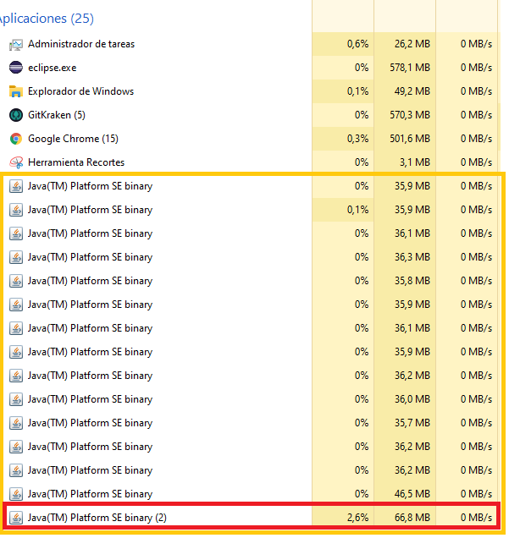

Como podemos en la imagen anterior, el sistema de Gestor de Libros no consume casi recursos a pesar de tener 15 instancias ejecutándose al mismo tiempo, solo sube a consumir 2,6 % del procesador cuando se registra el Libro. En cuanto a la memoria consume en promedio 40 MB de memoria RAM

**Características del Ambiente de testeo:**

Sistema operativo: Windows 10 de 64 bits

Procesador: AMD Ryzen 2600

RAM: 16 GB

Disco Rígido: Western Digital 1 TB

## PRUEBA DE RECUPERACIÓN

Antes del evento imprevisto:

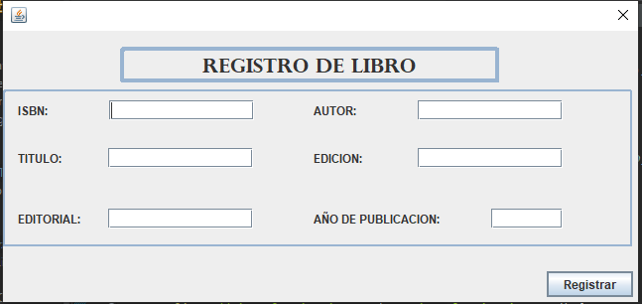

Luego de ocurrida la falla:

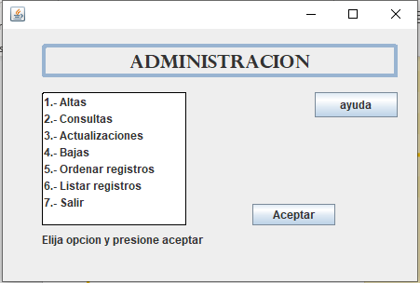

El sistema no produce fallas al volver a iniciar luego del fallo. Al interrumpirse el sistema en el medio de la transacción, el sistema una vez que inicia nuevamente empieza desde cero, es decir desde la pantalla principal(donde seleccionamos la opción deseada)